**Explicação**

A variável **contador** inicia com valor 0

O laço está testando: enquanto o contador **> 6** faça...

Porém o contador está com valor 0, por este motivo o laço **não é executado nenhuma vez**.

**Explicação**

Note que quanto **maior** o incremento do laço, **menor** é o número de vezes que ele é executado.

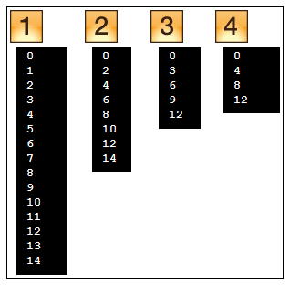

**Explicação**

O programa irá solicitar ao usuário que ele informe um número:

C:\Program Files\MetodoCGD\Figuras\logicadeprogramacao\log0699.png

Em seguida, o algoritmo vai encontrar uma repetição do tipo Enquanto...Faça:

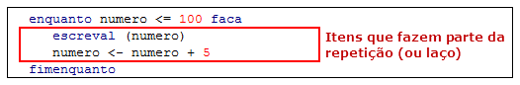

Para que o laço seja executado, é necessário que o número digitado atenda a essa condição:

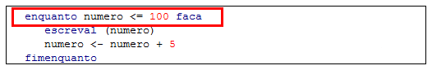

O laço será executado **enquanto** a variável **numero** for menor ou igual a 100."

**Explicação**

Isso ocorreu pois o laço está testando a seguinte condição lógica:

C:\Program Files\MetodoCGD\Figuras\logicadeprogramacao\log0716.png

Quando testado **se é menor ou igual a 100**, o número 100 também é exibido.

**Explicação**

Um laço do tipo Enquanto...Faça só começa/continua se a condição lógica for verdadeira.

Nesse exemplo, a condição lógica é: C:\Program Files\MetodoCGD\Figuras\logicadeprogramacao\log0719.png

Sendo assim, o laço **só será executado enquanto** o *numero* for menor que 100. A partir do momento que atinge 100 ou maior que 100, ele **encerra** o laço.

**Explicação**

A execução do laço foi a seguinte:

numero = 1 (informado no início)

**1+5=6  
6+5=11  
11+5=16  
16+5=21  
21 + 5 = 26**

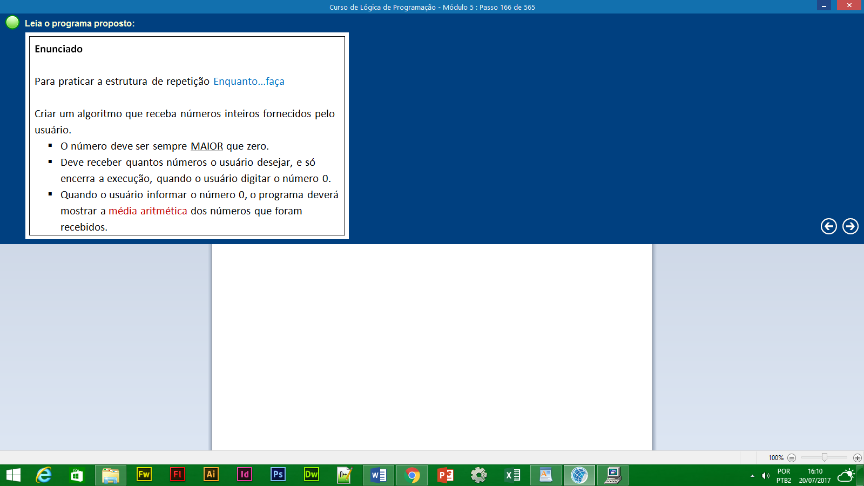

**Dicas Para a Construção do Algoritmo**

**Variáveis**

Esse algoritmo irá precisar de 3 variáveis:

numero:inteiro  
contador:inteiro  
acumulado: inteiro

numero -> irá receber os números informados pelo usuário durante o laço (repetição). A repetição será executada enquanto o número digitado for > 0 (maior que zero).

contador -> irá **contar** o total de número digitados pelo usuário.

acumulado -> irá realizar a **soma** dos números digitados.

**Sobre a média aritmética**

Quando o usuário digitar o número 0, o programa deverá encerrar o laço e mostrar a média aritmética. A média aritmética consiste em exibir a soma dos números recebidos, dividido ( / ) pela quantidade números recebidos.

Por exemplo:

**acumulado / contador** = a média aritmética calculada.

**Explicação**

Da maneira como o código está escrito, o resultado sempre será esse:

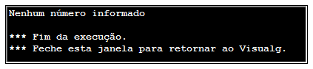

Isso acontece pois a variável **numero** é do tipo inteiro, e variáveis desse tipo sempre iniciam com **valor = 0**.

Sendo assim, o laço do tipo Enquanto, *nunca será executado* , pois o teste lógico dele, compara o seguinte:

"**Enquanto numero > 0**" -> no exemplo que testamos, número é igual a 0, então não chega a entrar no laço.

**Explicação**

Foram digitados os números: *2, 4, 3 e 2*

A soma desses números: 2+4+3+2 = **11**

O total de números digitados: **4** (números)

Para calcular a média aritmética, pega-se a soma dos números e divide-se pela contagem total de números

Logo, 11 / 4 = **2,75**

O resultado algoritmo na tela está correto!

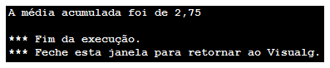

**Explicação**

Foram digitados os números: *10, 10, 8, 6, 5*

A soma é = 39

Total de números digitados = 5

A média:

Logo, 39 / 5 = **7,8**

O resultado algoritmo na tela está correto!

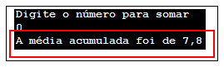

**Importância das Estruturas de Repetição**

Os exemplos que foram estudados mostram a importância das estruturas de repetição na programação. Sempre que precisar que um bloco de instruções seja repetido, até que se atinja uma determinada condição, deverá utilizar estruturas de repetição.

**Praticando a Estrutura de Repetição Enquanto...Faça**

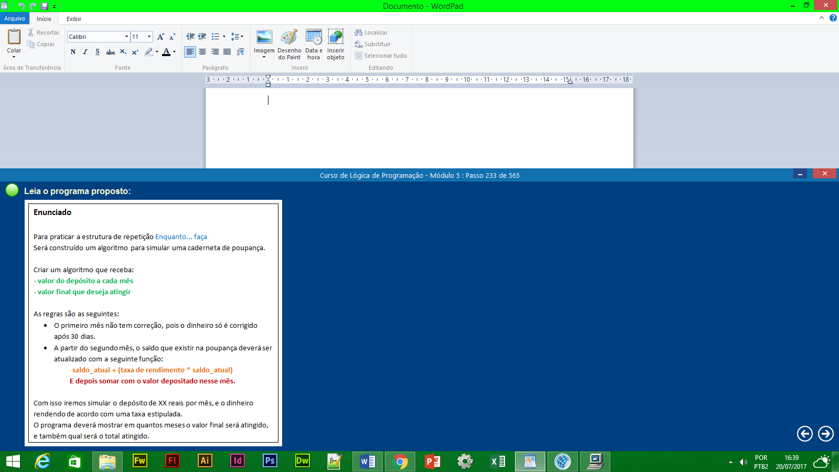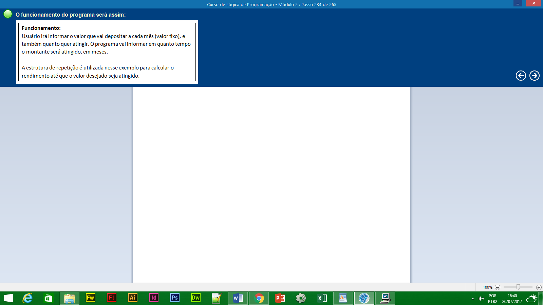

**Dicas sobre as variáveis**

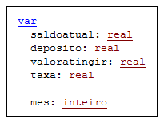

**saldoatual:** variável que irá controlar quanto a poupança possui de saldo.

**deposito:** valor a ser recebido do usuário, indica o valor que ele vai depositar a cada mês.

**valoratingir:** é o valor a ser atingido, o usuário informa a meta a ser atingida e a cada depósito será comparado se o valor já foi atingido.

**taxa:** é a taxa de rendimento da poupança, nesse algoritmo ela será fixa para todos os meses.

**mes:** ela vai controlar o número de meses necessários para atingir a meta de valor. A cada execução do laço, o mês será incrementado em +1 e assim ao final saberemos o tempo necessário para atingir a meta.

**Explicação**

Na linha acima, estamos atribuindo um valor para a variável **taxa**.

Nesse exemplo, está sendo usada uma taxa de rendimento da poupança com base no mês Janeiro de 2011.

Usaremos essa taxa como fixa, para todos os meses testados. O valor 0.6 *representa menos de 1%* , sendo 0,6%. A cada mês, o dinheiro rende 0,6%.

**ATENÇÃO:**

No programa VisuAlg o separador decimal é o PONTO.  
Fique atento para digitar **0.6**

Assim: C:\Program Files\MetodoCGD\Figuras\logicadeprogramacao\log0766.png